Dnevni plan rada PRO Jabučeta za 20.5.2020.
PRVI RAZRED
HRVATSKI JEZIK | DODATNA-PRIRODA I DRUŠTVO | IZVANNASTAVNE AKTIVNOSTI-MALI PRIRODNJACI
Što znamo o krticama?  Učenici rade listić „Što sve znamo o krticama“ u aplikaciji Wizer.me.  https://app.wizer.me/  learn/9M97RW | Što znamo o krticama?  Učenici rade listić „Što sve znamo o krticama“ u aplikaciji Wizer.me.  https://app.wizer.me/  learn/9M97RW | Što znamo o krticama?  Učenici rade listić „Što sve znamo o krticama“ u aplikaciji Wizer.me.  https://app.wizer.me/  learn/9M97RW

MATEMATIKA | TZK
Oduzimanje (15 – 10) – vježbanje i ponavljanje  Učenici rješavaju zadatke 1.-6. u radnoj bilježnici na str. 91. | Učenici u virtualnoj učionici izvode vježbe prateći:  https://view.genial.ly  /5eb2846d06dde00d  3f43018d/interactive-  image-tzk?fbclid=IwA  R2zFv5u8Bn4eZhotw  by9VT-1LUkx1j_yzpDl  MVq_j8043ZhX6_yo19LQOk

DRUGI RAZRED
HRVATSKI JEZIK | MATEMATIKA | TZK
Opis vjeverice  Učenici opisuju vjeverice prateći plan opisa u aplikaciji  Genial.ly.  https://view.genial.ly  /5ebaef85aa50920d7  ff43215/learning-expe  rience-challenges-opis-  vjeverice | Dijeljenje brojem 9  Učenici čitaju uvodnu matematičku priču u udžbeniku na str. 108.  Učenici rješavaju zadatak uzastopnim oduzimanjem istog broja te dijeljenjem.  Učenici zapisuju tablicu dijeljenja u bilježnicu te zadatke provjeravaju množenjem.  Učenici rješavaju zadatke u udžbeniku str. 109. | Učenici prepoznaju najpoznatije hrvatske sportaše u aplikaciji Wizer.me.  https://app.wizer.me/  learn/VGREDB  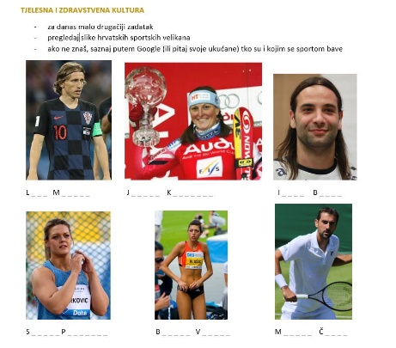

DODATNA PRIRODA I DRUŠTVO | IZVANNASTAVNE AKTIVNOSTI
Što znamo o krticama?  Učenici rade listić „Što sve znamo o krticama“ u aplikaciji Wizer.me.  https://app.wizer.me/learn/TN1FC5 | Što znamo o krticama?  Učenici rade listić „Što sve znamo o krticama“ u aplikaciji Wizer.me.  https://app.wizer.me/learn/TN1FC5

TREĆI RAZRED
HRVATSKI JEZIK | MATEMATIKA | TZK
Pišemo obavijesti  Učenici rade listić „Obavijest “ u aplikaciji Wizer.me.  https://app.wizer.me/  learn/9GIJXV | Mjerimo masu  Učenici prate prezentaciju u virtualnoj učionici o preračunavanju i računanju s jedinicama za masu.  Učenici zapisuju podatke u svoju bilježnicu. | Učenici prepoznaju najpoznatije hrvatske sportaše u aplikaciji Wizer.me.  https://app.wizer.me/  learn/VGREDB  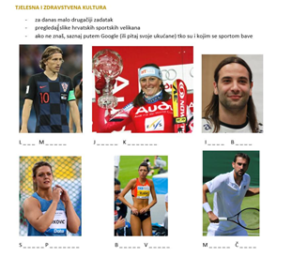

DODATNA PRIRODA I DRUŠTVO | IZVANNASTAVNE AKTIVNOSTI
Što znamo o krticama?  Učenici rade listić „Što sve znamo o krticama“ u aplikaciji Wizer.me.  https://app.wizer.me/learn/TN1FC5 | Što znamo o krticama?  Učenici rade listić „Što sve znamo o krticama“ u aplikaciji Wizer.me.  https://app.wizer.me/learn/TN1FC5

ČETVRTI RAZRED
HRVATSKI JEZIK | MATEMATIKA | TZK
Sigurna petica, Stjepan Lice  Učenici čitaju tekst na str. 142. i 143. u Čitanci „Sigurna petica!, Stjepana Lice.  Učenici u bilježnicu pišu odgovore na pitanja od 1.-8. cjelovitim rečenicama. | Pisano zbrajanje i oduzimanje - ponovimo  Učenici rješavaju zadatke za ponavljanje u udžbeniku sa str. 100 u svoju bilježnicu. | Učenici prepoznaju najpoznatije hrvatske sportaše u aplikaciji Wizer.me.  https://app.wizer.me/  learn/VGREDB  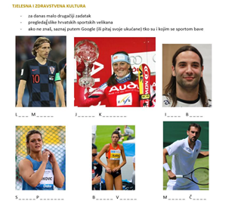

PRIRODA I DRUŠTVO | IZVANNASTAVNE AKTIVNOSTI
More  Učenici čitaju tekst u udžbeniku na str . 90.i 91.  Učenici u bilježnicu odgovaraju cjelovitim rečenicama na pitanja iz udžbenika na str. 91. | Što znamo o krticama?  Učenici rade listić „Što sve znamo o krticama“ u aplikaciji Wizer.me.  https://app.wizer.me/learn/TN1FC5

